Kůže pokrývá tělo a tvoří bariéru chránící před vlivy vnějšího prostředí. Kromě toho se podílí na termoregulaci (udržování teploty) a je sídlem hmatu.
KOŽNÍ SOUSTAVA
Stavba kůže
Kůže zvnějšku dovnitř zahrnuje tyto vrstvy:
- pokožka –Součástí pokožky je pigment, který chrání kůži před zářením a zodpovídá za její zbarvení.
tvořená několika vrstvami kožních buněk; neobsahuje cévy. Buňky pokožky připomínají dlaždice naskládané v několika vrstvách na sobě. Ve spodních částech pokožky se tyto dlaždice neustále dělí a vytlačují buňky nad sebou blíže k povrchu. Postupem do horních vrstev pokožky dlaždice postupně rohovatí, odumírají a odlupují se. Tím dochází k plynulé obměně pokožky. Přibližně každé 3 týdny dochází ke kompletní obměně pokožky. Z kůže se za celý lidský život oloupe asi 20kg mrtvých buněk.

- škára – Zejména z vaziva, obsahuje mazové a potní žlázy, hmatová tělíska a cévy, průchod krve cévami přímo ovlivňuje termoregulaci (udržování teploty těla). Tato vrstva rozhoduje o pružnosti, mechanické odolnosti a pevnosti kůže. Součástí škáry jsou nervová zakončení, díky kterým vnímáme teplo, chlad a bolest. Vedle nervů obsahuje škára i jemné cévy důležité pro regulaci tepla a imunitní buňky zajišťující ochranu.
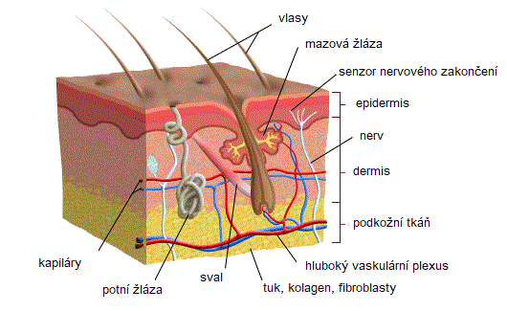
Druhá vrstva pokožky se skládá z bílkovin, včetně kolagenu a elastinu. Kolagen, jenž tvoří 80 % struktury vaší pokožky, jí dodává pevnost a sílu. Elastin zajišťuje zase pružnost a pomáhá pokožce, aby zůstala pevná.

- podkožní vazivo – Obsahuje tukovou tkáň, slouží jako tepelná izolace.
Pro stavbu kůže jsou důležité

např. proteiny kolagen a keratin.
-tvořená řídkým vazivem. V tukové tkáni si organismus uchovává přebytky energie. Počet tukových buněk v podkoží je stejný, ať už hubneme, nebo naopak přibíráme na váze. Buňky mají schopnost výrazně měnit svůj objem.
Potní žlázy tvoří pot, který při vypařování způsobuje ochlazování kůže (endokrinní). Některé kožní žlázy (např. v podpaží, v okolí pohlavních orgánů) vylučují zásaditý sekret, který slouží k pachové komunikaci (apokrinní).
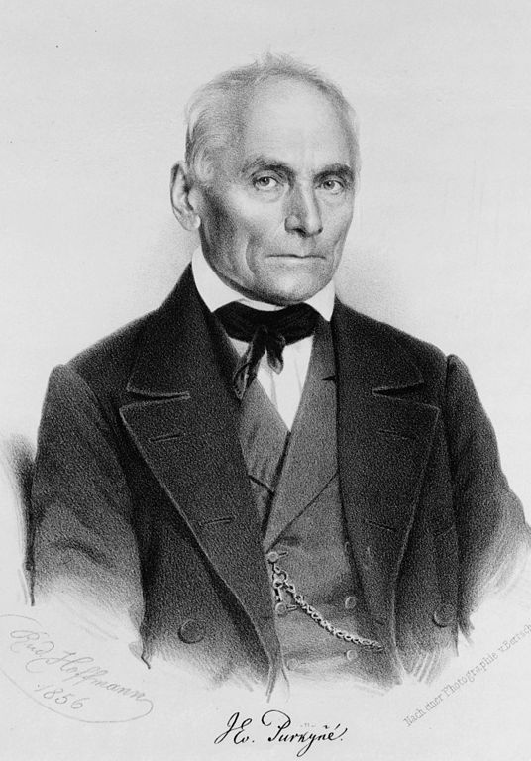
Kůže během našeho života vykazuje poměrně zásadní změny.
Základní tvary papilárních linií na bříšcích prstů popsal český vědec:

Jan Evangelista Purkyně
Jan Evangelista Purkyně
Onemocnění a poruchy kůže
Mezi poranění kůže náleží např. odřeniny či popáleniny. Mezi kožní choroby náleží kupř. bradavice, akné, mykózy či různé nádory (ty lze obvykle na povrchu těla snadno objevit a léčit).
UV záření umožňuje průběh reakce, která vede ke vzniku vitaminu D v těle. Nadbytek UV záření však kůži poškozuje a může vést k rakovině kůže.

Kožní deriváty
Vlasy, chlupy, nehty, ale i mléčné žlázy jsou odvozené z kůže.

VÍŠ, ŽE…? ● Nejcitlivějšími místy na kůži jsou oční víčka, rty, tváře a předloktí. Nejméně citlivá je kůže na zádech. ● Každý člověk má charakteristický otisk prstu. Této jedinečnosti se využívá v kriminalistice při odhalování zločinu. Tato metoda se nazývá daktyloskopie.

